**การถ่ายทอดภูมิปัญญาผู้สูงอายุสู่เยาวชน“ ผู้สูงวัยสอนหลาน ”**

**การทำข้าวต้มมัด**

ผู้สูงอายุเป็นบุคคลทีมีคุณค่าทางสังคม ที่เพียบพร้อมไปด้วยความรู้ และประสบการณ์อันยาวนาน เป็นต้นแบบในการถ่ายทอดความรู้ ประสบการณ์โดยผ่านกระบวนการเรียนรู้ ด้วยวิธีการถ่ายทอดภูมิปัญญาที่ผู้สูงอายุได้เรียนรู้สั่งสมและสืบทอดต่อกันมาจากอดีตถึงปัจจุบัน โดยข้าวต้มมัดเป็นหนึ่งในขนมไทยที่มีประโยชน์ และมีคุณค่าทางอาหาร สามารถหาวัตถุดิบในการทำได้ง่ายในท้องถิ่น นอกจากนี้ยังเป็นขนมที่นำข้าวซึ่งเป็นอาหารหลักของคนไทยนำมาประยุกต์ปรุงแต่งเป็นขนมหวาน โดยใช้ข้าวต้มมัดที่ทำจากใบตอง เนื่องจากหาง่าย สะดวกต่อการใช้และเป็นวัสดุอุปกรณ์ที่มีอยู่ตามธรรมชาติ โดยการใช้ข้าวเหนียวห่อกล้วย จากนั้นก็ห่อด้วยใบตองแล้วใช้เชือกตอก ที่ทำขึ้นจากไม้ไผ่ที่เหลาบาง มัดเป็นสองท่อน และนำไปนึ่งให้สุกซึ่งนี่ก็เป็นภูมิปัญญาของบรรพบุรุษที่ต้องการให้คนในชุมชนได้มีปฏิสัมพันธ์ที่ดีต่อกัน มีความร่วมมือมีความสามัคคีกันภายในชุมชน ซึ่งข้าวต้มมัดก็เป็นหนึ่งในขนมทำเพื่อรับประทานกันภายในครอบครัวและนำไปทำบุญถวายพระหรือใช้ในงานบุญงานเทศกาลต่างๆและเลี้ยงต้อนรับผู้ที่เดินทางมาทำบุญ รวมทั้งมอบให้เป็นของทานระหว่างเดินทางกลับเมื่อเสร็จสิ้นพิธีด้วย ก็จะพบได้ในงานสำคัญต่างๆทั้งงานของครอบครัว งานของชุมชน งานประเพณีทางศาสนา และเทศกาลต่างๆ จึงถือได้ว่า “ข้าวต้มมัด” เป็นอีกหนึ่งในภูมิปัญญาท้องถิ่นของผู้สูงอายุ ชุมชนตำบลธาตุ อำเภอวารินชำราบ จังหวัดอุบลราชธานี

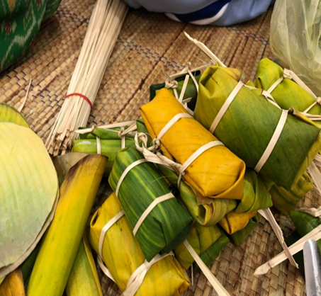 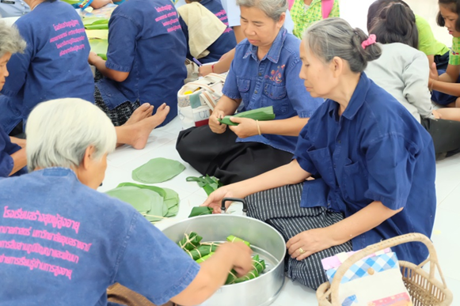

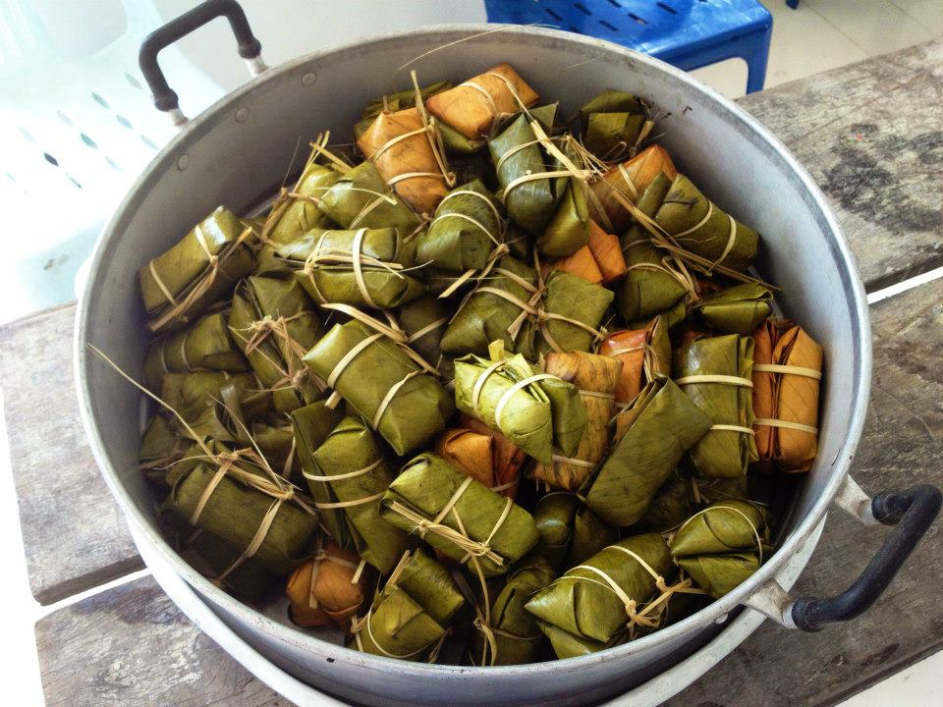 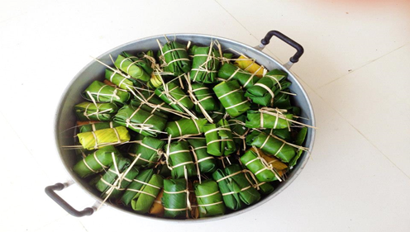

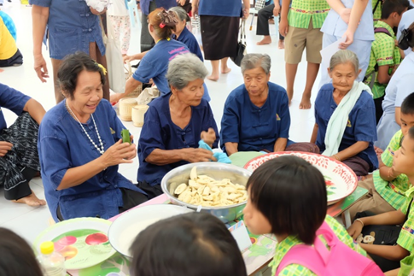

**เอกลักษณ์/จุดเด่นภูมิปัญญาท้องถิ่น**

1. การเลือกใบตองที่ห่อข้าวต้มมัด จะต้องเป็นใบตองอ่อนและช่วงใบตองสั้น สำหรับใบตองที่ตัดมาจากต้นยังไม่สามารถนำมาห่อได้ ต้องทิ้งค้างคืนไว้ 1 คืนก่อน เพื่อให้ใบตองนิ่ม เมื่อนำมาห่อแล้วใบตองจะได้ไม่แตก และที่สำคัญต้องทำความสะอาดใบตองให้สะอาด ส่วนการวางใบตองสำหรับห่อนั้นให้วางตามขวาง โดยฉีกใบตองกว้าง 7-8 นิ้ว นำมาวางซ้อนกันโดยสลับหัวท้าย
2. กล้วยที่นำมาทำข้าวต้มมัด ควรเป็นกล้วยน้ำว้า เพราะเป็นกล้วยที่สุกยากเมื่อนำมานึ่งแล้ว เวลาการนึ่งที่ทำให้ข้าวเหนียวสุกกับเวลาที่ทำให้กล้วยสุกนั้นใกล้เคียงกันจะได้สีแดงสวย

 